

院 系：计 算 机 学 院

实验课程：Java语言程序设计
实验项目: 实验一 综合可视化界面排序
指导老师：陈俊侠
开课时间：2012 ～ 2013年度第 2 学期
专 业：软件工程
班 级：10级 9班
学 生：吴建杰
学 号：20102100035

华南师范大学教务处

第一部分 实验内容
1．实验目标
- 如何使用已经存在的包
- 体会并熟悉可视化界面的要点与流程
- 熟悉3种排序算法的原理与实现，并且熟练运用。
2. 实验任务
- 用一种熟悉的语言，如Java，编制程序。
- 良好的可视化界面，可以从文件选择框选择文件，读入数据。
3. 实验设备及环境
IDE :NetBeans 6.5；
编程语言：Java
4. 实验主要步骤
  - 根据实验目标，明确实验的具体任务；
  - 编写程序实现可视化界面以及内部逻辑；
  - 设计实验数据并运行程序、记录运行的结果；
  - 分析实验结果；
  - 实验后的心得体会。
第二部分 实验分析与实现
1、实验分析与思路
- 需要从工程外导入相对应的包，再用到包内相对应的类；
- 设计可视化的界面布局与需要的组件
- 组件的响应与相对应类的调用
- 数据的输入可以有两种：1是用户手动输入；2是从文件读入
- 排序的算法也可以由用户单项选择。
- 数据排序的前后可以显示出来。

- 实验实现
  - 在工程的“库”中导入包“NewSort.jar”，如下面截图（图为导入包后的状态）
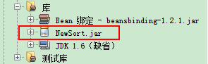
    - 包“NewSort”的简要说明，如截图
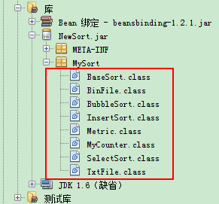
BaseSort是排序类的父类，类内实现多个基本的方法，还有一个虚函数doSort()，在子类中才给这个函数定义，如BubbleSort就是BaseSort的一个子类。

  - 需要的组件与布局
    - JLabel（标签） 如： 等等，用于显示特定的提示文字
    - JRadioButton（单选按钮） 如：，用于选择哪一种排序算法。
    - JTextField（文本框） 如：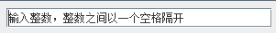，用于由用户输入需要排序的数据和显示该次排序的比较次数、交换次数和探测次数。
    - JButton（按钮） 如：
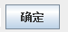、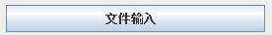、
- JPanel（面板） 如：
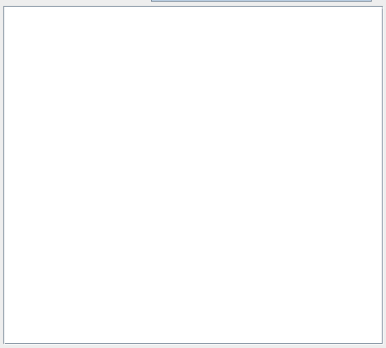

这些组件都按一定布局，即可的如下程序界面：见截图如下
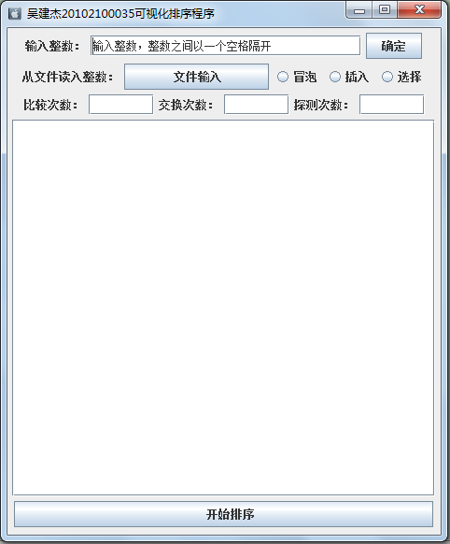

- 组件的响应
这里主要讲JButton的响应
：按钮被按下之后，程序立即对用户是否有输入的整数，如有，则转化为整数存放在数组中。
- ：按钮被按下，即会弹出文件选择窗口，见截图：
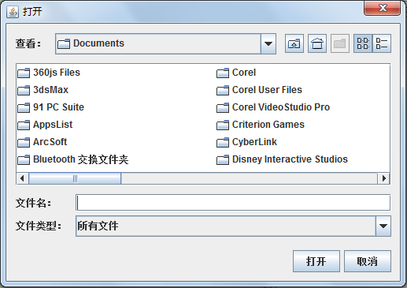
选中文件，就会把数据读进来，等待排序。
- ：对数据进行排序，并把结果显示出来。

第三部分 实验结果与分析
- 实验数据及结果
- 手动输入6个整数，为“6 5 4 3 2 1”，空格隔开，然后按“确定”按钮，再按“开始排序”，运行界面为（见截图）：
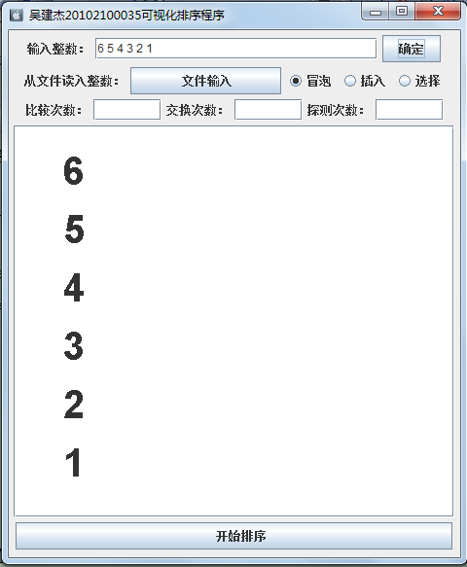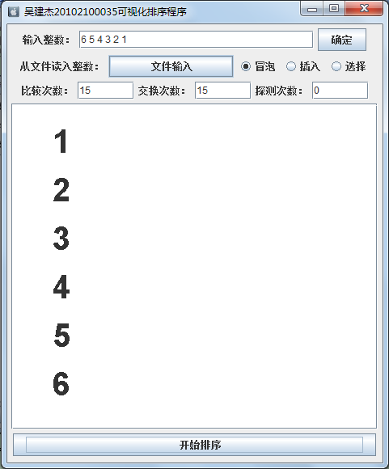

- 从文件中读入数据，按下“开始结果”，运行界面为（见截图）：
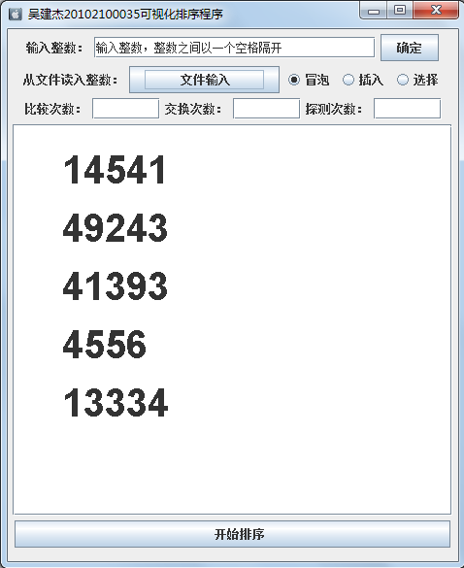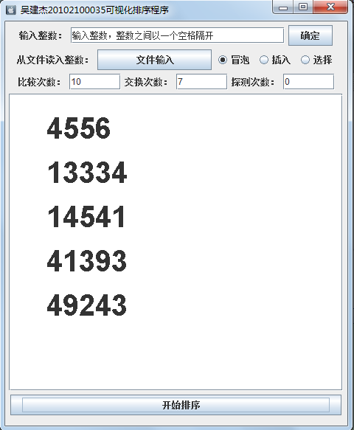

- 实验分析及结论
实现难点：
- 两种方式读入数据之后，存放在数组当中，然后在类Data_Panel中protected void paintComponent(Graphics g)实现把数据“画”出来。排好序之后，又调用此方法把排序后的结果显示出来。
- 对文件读入选取的读取方式，最后选择字符流的读取方式，对数据格式有一定的要求。
- 这些组件功能的实现与连贯起来，需要考虑到冲突与合作问题。

第四部分 心得与展望
- 自我评价及心得体会
  - 不足之处：
    - 布局处理全手动化，这样的话，比较耗时和整体布局不协调，美观，还不会使用NetBeans内的“窗体”
    - 读入文件，并且把数据存放起来。这一部没有调用“NewSort”的一些接口，导致这一部分完全自己重新写了一遍，耗时耗力。
    - 对“重绘”知识块不是很熟悉。
    - 对两种获取数据还有处理好两者之间的关系。
      - 获得知识：
- 学会对包的导入与调用。
- 学会对组件响应的处理
- 学会使用文件选择窗口组件JFileChooser
- 对数据流的读取的熟悉。
- 提高组件之间的衔接与合作的能力。

2. 展望
总体来说，此次实验令我收益匪浅，认识到自己的不足，同时也为自己学到的知识技术感到满足，还有可以开发出比较像样的可视化窗口，说明自我的能力的不断提高，是我能力的体现，希望再接再厉。

